Werner Fiebig (Gymnasium Unterhaching) - ID 489

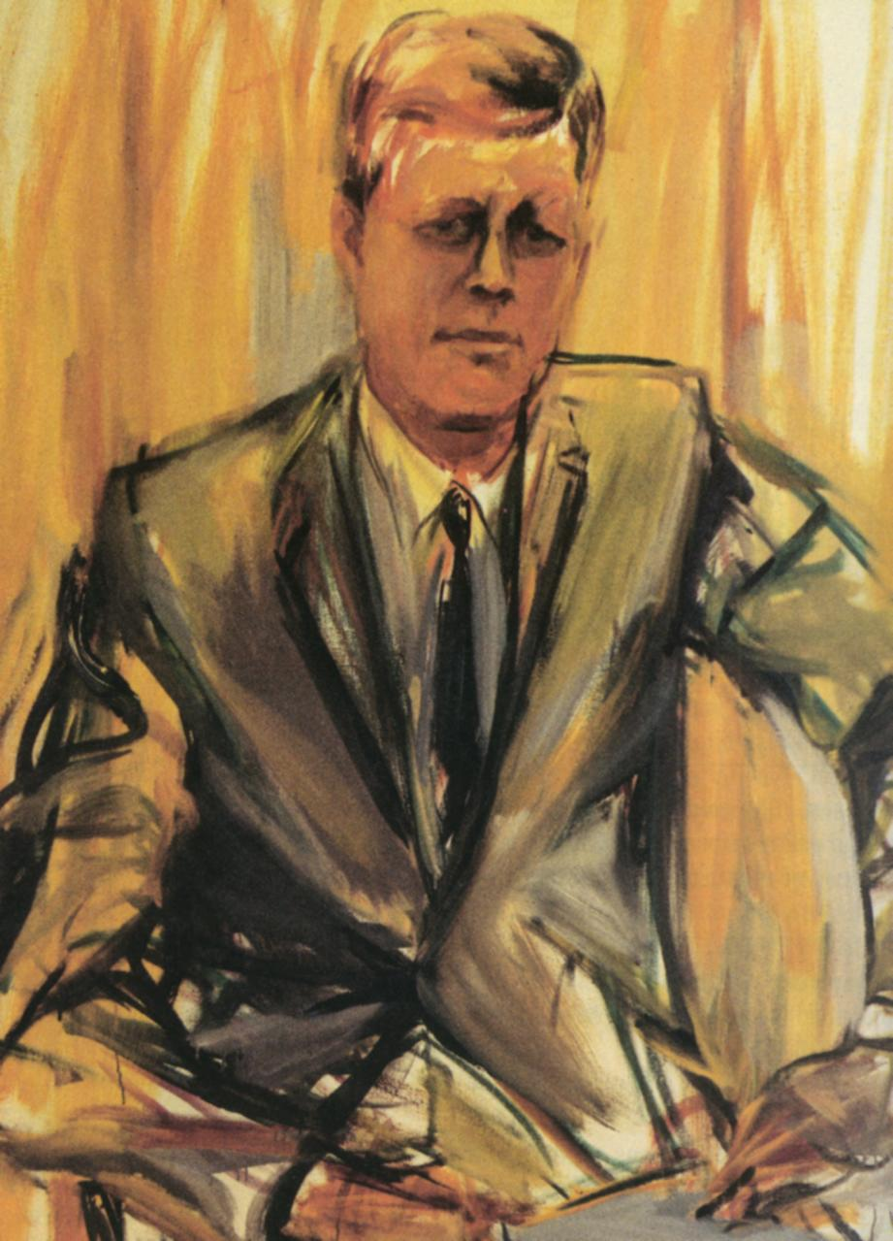
GYMNASIUM UNTERHACHING

Schuljahr 2003/2004

PROJEKT JOHN F. KENNEDY

DAS UNTERRICHTSPROJEKT

1. Die Konzeption

Am Montag, den 24. November 2003, also zwei Tage nach dem 40. Jahrestag der Ermordung John F. Kennedys, begann am Gymnasium Unterhaching offiziell das "Unterrichtsprojekt John F. Kennedy". Der tragische Tod des 35. Präsidenten der Vereinigten Staaten, des ersten Präsidenten, der im 20. Jahrhundert geboren wurde, war der Ausgangspunkt eines fächerübergreifenden, dynamischen Unterrichtsvorhabens, welches aus der aktiven Unterrichtsarbeit heraus die Bedeutung einer Person und der von ihr geprägten Epoche für die Welt bis in die Gegenwart hinein darstellen sollte.

Ausgehend von der Persönlichkeit und persönlichen Geschichte John F. Kennedys als prägende Gestalt einer Ära, sollte eine Epoche in ihren historischen, gesellschaftlichen, politischen, künstlerischen und wissenschaftlich-technischen Bezügen aufgearbeitet und erklärt werden und ihre Auswirkungen auf bzw. ihre Bedeutung für die Gegenwart dargestellt werden.

Das Projekt bezog alle Schülerinnen und Schüler der Jahrgangsstufen 10 bis 13 ein. In allen Englischklassen und -Kursen wurden Aspekte des Themas behandelt. Dazu kamen Beiträge der Fächer Deutsch, Dramatisches Gestalten, Geschichte/Sozialkunde, Italienisch, Kunst, Musik und Physik.

Ein wesentliches Element des Projektes war die Erstellung einer multimedialen Ausstellung im zweiten Stock der Schule, welche die Unterrichtsarbeit dokumentierte und für die Öffentlichkeit veranschaulichte. Gleichzeitig diente diese Ausstellung als Basis der Vertiefungs- und Interaktionsphase am Ende der Projektzeit. Begleitend dazu gab es Filmveranstaltungen, Vorträge und Diskussionen. Per E-Mail, sowie im Rahmen der Austauschprogramme wurde Kontakt zu Partnerschulen und Institutionen außerhalb der Schule hergestellt.

Das Projekt war in erster Linie ein Projekt der Fachschaft Englisch. Im Rahmen dieses Faches und auf der Basis der Zusammenarbeit der Fachlehrer wurden die meisten Inhalte erarbeitet. Die daraus resultierenden Präsentationen wurden in englischer Sprache abgefasst, zum Teil mit deutschen Übersetzungen. (Der englische Projekttitel, der zugleich auch der Name der Ausstellung war, lautete "Kennedy and Beyond".) Die anderen Fächer beteiligten sich aufgrund konkreter Lehrplanvorgaben in den einzelnen Jahrgangsstufen und/oder der Interessenlage einzelner LehrerInnen und Klassen.

Werner Fiebig (Gymnasium Unterhaching) - ID 489 - Bl. 2

2. Der Lehrplanbezug

Wie bereits angesprochen, umfasst das Thema "Kennedy and Beyond" im weiteren Sinn die amerikanische (und weltweite) geschichtliche, politische, literarische, künstlerische und wissenschaftliche Situation von den fünfziger Jahren bis zur unmittelbaren Gegenwart.

Die Vereinigten Staaten von Amerika finden sich als thematische Lernzielvorgabe für das Fach Englisch in allen Jahrgansstufen von 10 bis 13. Dazu einige Beispiele aus den Lehrplänen für Gymnasien in Bayern:
Jahrgangsstufe 10: - grundlegende Kenntnisse über die ethnische Vielfalt in . . .den USA
- Bewusstsein der Problematik von Vorurteilen
Jahrgangsstufe 11: - Kenntnisse über das politische und kulturelle Leben sowie über die Rolle der
Medien in . . . den USA, auch im Vergleich mit den Gegebenheiten im eigenen
Land; Verständnis für politische Zusammenhänge . . .
Jahrgangsstufe 12: - USA: das Verständnis von Freiheit und Demokratie und seine Verwirklichung
im Staatsgebilde . . .
Jahrgangsstufe 13: - USA: Literatur, politische und soziale Gegenwart, Kunst . . .

Entsprechende Hinweise finden sich für die anderen modernen Fremdsprachen, genau wie in den Lehrplänen für Geschichte und Sozialkunde, im künstlerischen Bereich und für das Fach Deutsch. Technische Entwicklungen der Zeit (Raketenbau u. ä.) werden u. a. im Physikunterricht angesprochen.

Auf themenunabhängige Lehrplanvorgaben (Auswertung von Quellen, Einbeziehung moderner Informationsmedien in den Unterricht, Fähigkeit zur Team- und Partnerarbeit etc.) muss hier nicht extra eingegangen werden.

3. Der Projektverlauf

3.1 Die Planungsphase

In der Fachsitzung Englisch zu Beginn des Schuljahres 2003/2004 wurde das Projekt (dem die konkrete Idee des Schulleiters, OStD Durner, zugrunde liegt) vom Fachleiter (gleichzeitig Projektleiter) vorgestellt und diskutiert. Als offizieller Projektbeginn wurde Montag, 24. November festgelegt. Bis dahin sollten alle Klassen/Kursen der Jahrgangsstufen 10 bis 13 über das Projekt informiert werden. Auch sollten in allen Klassen/Kursen das Thema/die Themen ausgesucht werden, mit denen sich die SchülerInnen im Rahmen des Projekts beschäftigen wollten. Das heißt, von Anfang an wurde großer Wert auf eine eigenverantwortliche Beteiligung der Schüler bei der inhaltlichen Projektausgestaltung gelegt. Eine unverbindliche Themenliste wurde dabei vom Projektleiter vorgegeben. Die Themenauswahl wurde dahingehend koordiniert, dass Themenüberschneidungen (weitgehend) vermieden wurden. Die Festlegung der Themen war Mitte November abgeschlossen.
(Listen der vorgeschlagenen Themen sowie der tatsächlich gewählten Themen finden sich im Anhang - A2.)
Gleichzeitig wurden die übrigen Fachleiter über das Projekt informiert und um Bekanntmachung in den Fachsitzungen gebeten. Auch hier wurden wieder unverbindliche Themenvorschläge unterbreitet.
Kolleginnen und Kollegen, die sich an dem Projekt beteiligen wollten, sollten sich wiederum mit dem Projektleiter in Verbindung setzen, die Absprache mit den Klassen und Kursen sollte in ähnlicher Weise wie im Fach Englisch erfolgen.

Werner Fiebig (Gymnasium Unterhaching) - ID 489 - Bl. 3

3.2 Die Eröffnung

Am Montag, 24. November, wurde das Projekt in Form einer Feier zum Gedenken an den Todestag John F. Kennedys offiziell eröffnet. Dazu versammelten sich die Schülerinnen und Schüler der Jahrgangsstufen 10 bis 13 in der dritten Stunde in der Aula. Per E-Mail waren Eltern und interessierte Öffentlichkeit zu der Veranstaltung eingeladen worden. Auch die lokalen Pressevertreter waren anwesend.
Der Grundkurs Dramatisches Gestalten hatte aus Dokumentarmaterial einen kurzen Film über das Leben und die Ermordung Kennedys zusammengestellt. Im Anschluss an den Film wurde eine Pressekonferenz des Weißen Hauses, sowie die Reaktionen einzelner Länder (in Form von Beileidsadressen der in Washington akreditierten Botschafter) szenisch dargestellt, ebenso - als Rückblick - Ausschnitte aus der Berlin-Rede John F. Kennedys (LK Englisch1 - K13). Musikalisch untermalt wurde der Festakt von einem Streichquartett der Kammermusikgruppe, das Pablo Casals´ "Song of Birds" spielte.
Die Darbietungen erfolgten in englischer Sprache.
(Vgl. Anhang 1)

Aufgrund der vorherigen Diskussionen in den Klassen und den eingehenden Medienberichten zu dem Thema zu dieser Zeit, war das Verständnis und das Interesse der Schülerinnen und Schüler gesichert. Gleichzeitig machte der große Rahmen den Umfang und die Ernsthaftigkeit des geplanten Projektes deutlich.

3.3 Die Erarbeitung der Inhalte

In den Monaten Dezember, Januar und Februar wurden in den Klassen und Kursen die gewählten Inhalte erarbeitet. Je nach zeitlichem Umfang und Thema wurde diese Arbeit zum Gegenstand von Lernzielkontrollaufgaben (Stegreifaufgaben, Schulaufgaben) gemacht.
(vgl. Anhang 3)

In Rücksprache mit dem Projektleiter wurde festgelegt, welche Themen für die Ausstellung aufbereitet werden sollten. Die Art der Umsetzung und Darstellung wurde dabei mit den Schülergruppen bei Unterrichtsbesuchen des Projektleiters und im Gespräch mit den KollegInnen besprochen.

In dieser Zeit wurde ebenfalls festgelegt, welche Themen die geplanten begleitenden Abendveranstaltungen haben sollten und welche Gruppen diese gestalten würden. Daneben wurden Kontakte zu außerschulischen Einrichtungen geknüpft (Amerikanisches Generalkonsulat in München, Deutsches Museum in München, Deutsches Historisches Museum Berlin, Partnerschulen in USA, England, Frankreich und Italien, Comenius-Partner in England, Spanien und Polen, sowie Youth-Link-Partner in Kanada).

3.4 Die öffentlichen Veranstaltungen

Die erste begleitende Veranstaltung fand am 17. Februar statt. Die Klasse 11a gestaltete einen Abend zum Thema "Vietnam". Der Vietnamkrieg wurde in seinen historischen Zusammenhängen erklärt, anhand von Ausschnitten aus bekannten Vietnamfilmen (Apokalypse Now, Full Metal Jacket, Good Morning Vietnam) wurden Fakten erläutert und gleichzeitig die mediale Aufarbeitung des Krieges angesprochen. Ein selbst geschriebenes "Vietnam Hearing" (vgl. Anhang 7) zeigte kritische und kontroverse Positionen auf.

Am 3. März gestaltete die Klasse 10e den Themenabend "Woodstock & Hippies". Kurzreferate und Filmausschnitte veranschaulichten Ursprünge und Ideen der sogenannten Hippie-Ära. Das Woodstock-Festival wurde in seinem zeitlichen Zusammenhang vorgestellt. Konzertausschnitte wurden gezeigt, wobei die Schüler Künstler aussuchten, die auch den heutigen Jugendlichen nicht ganz unbekannt sind (Santana, Joe Cocker, The Who, Jimi Hendrix). Kurzbiographien der Künstler leiteten die Ausschnitte ein. Dazu hatten die SchülerInnen mit ihrem Englischlehrer einige Lieder aus den sechziger Jahren einstudiert.
Werner Fiebig (Gymnasium Unterhaching) - ID 489 - Bl. 4

Am 11. März fand ein Abend zu dem Thema "Mythos Kennedy" (Klassen 10b und e) statt. Hier wurde auf das positive/negative, wahre/glorifizierte Bild John F. Kennedys eingegangen. Konsul Robert Hugins vom Amerikanischen Generalkonsulat in München hielt ein Grundsatzreferat über John F. Kennedy. Zeitzeugen, die als Soldaten, Politiker oder einfach als Jugendliche diese Zeit hautnah erlebt hatten, berichteten über ihre Erfahrungen bzw. ihre Erinnerungen an Kennedy und vor allem seine Haltung gegenüber dem geteilten Deutschland.

Die Öffentlichkeit war zu diesen Veranstaltungen eingeladen. An allen drei Abenden entwickelten sich dabei bemerkenswerte Gespräche und Diskussionen zwischen den Besuchern, die ihre eigenen Erfahrungen und Erlebnisse in den Abend einbrachten, und den Schülern, die ihr Wissen aus Geschichtsbüchern und geschichtlichen Dokumenten bezogen hatten und nun ihre Auffassungen mit zum Teil völlig anderen Ansichten und Erfahrungswerten vergleichen konnten.

Im Anschluss an die Veranstaltung "Mythos Kennedy" wurde die Ausstellung "Kennedy and Beyond" im zweiten Stock der Schule offiziell eröffnet. (Vgl. Anhang 7 / Anhang 8)

Nach eingehender Diskussion in der Fachschaft wurden diese Veranstaltungen in deutscher Sprache abgehalten. Diese Entscheidung förderte mit Sicherheit die Zuschauerbeteiligung an allen Abenden und muss auch im Nachhinein als richtig angesehen werden.

Auch über diese Veranstaltungen wurde in der lokalen Presse (Süddeutsche Zeitung, Münchner Merkur) berichtet.
Die Ausstellung war bis zum Beginn der Pfingstferien täglich bis 21.00 Uhr geöffnet und fand durch Theater- und Konzertveranstaltungen, die in dieser Zeit stattfanden, sowie durch die Teilnehmer der abendlichen Volkshochschulkurse, zahlreiche Besucher auch außerhalb der Schüler- und Elternschaft.

3.5 Lernzielkontrolle, Interaktion, Diskussion

Der obligatorische Besuch der vollständigen Ausstellung von allen Klassen bzw. Kursen in der Zeit von Ostern bis Pfingsten war der Abschluss und gleichzeitig ein weiteres wesentliches Element des Unterrichtsprojektes. Die Schüler erlebten dabei, wie sich ihre Einzelarbeiten zu einem großen Kontext zusammenfügten. Anhand der fertigen Objekte erklärten sie Mitschülern (aus den eigenen oder fremden Klassen) ihre Arbeit, kontroverse Ergebnisse oder Meinungen wurden vor Ort festgestellt und diskutiert.
Als mögliche Lernzielkontrolle (im Anschluss an den Ausstellungsbesuch) war von der Fachschaft Englisch ein Multiple-Choice-Test erarbeitet worden. Dieser Test konnte/kann auf der Homepage der Fachschaft Englisch auch online durchgeführt werden. (Vgl. Anhang 5 / Anhang 8)

Ein Aufsatzwettbewerb, der über die Fachschaft Geschichte/Sozialkunde abgewickelt wird, und für den die Schulleitung Sachpreise ausgeschrieben hat, schließt diese Projektphase ab. Das zu bearbeitende Thema lautet: "Die Ära Kennedy als Abbild amerikanischer Politik". Abgabetermin ist der 22. Juni. Die Siegeraufsätze werden im Jahresbericht veröffentlicht.

3.6 Kritische Analyse, Evaluation

In der Zeit nach Pfingsten soll das Projekt einer kritischen Analyse unterzogen werden. Inwieweit die FachlehrerInnen Schülermeinungen über Diskussionen oder schriftliche Evaluationsbögen erfassen, bleibt ihnen überlassen. In einem Treffen aller am Projekt beteiligten Kolleginnen und Kollegen soll kritische Bilanz gezogen und sollen Schlussfolgerungen und Verbesserungsvorschläge für künftige Unterrichtsprojekte dieser Art erarbeitet werden.

